毕节市马摆学校期中考试九年级物理试卷
一、选择题：本大题共9小题，每小题3分，共27分。每题只有一个选项符合题目要求。
1．下列关于内能的说法中正确的是
A．0 ℃以下的物体没有内能 B．静止的物体没有内能
C．内能和机械能是同一种形式的能量 D．内能与物体的温度有关
2．A、B是两个轻质泡沫小球，C是用毛皮摩擦过的橡胶棒，A、B、C三者之间相互作用时的场景如图所示。由此可以判断
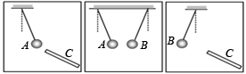
A．小球A带正电 B．小球B带正电 C．小球B可能不带电 D．小球A可能不带电
3．以下说法正确的是
A．冷水一定比热水的内能小，是因为冷水温度较低
B．汽油机在做功冲程中，是内能转化为机械能
C．用火炉烧水，是通过做功的方法增加水的内能
D．中午海滩上沙子比水热，是因为水的比热容较小
4．如图所示，取两个相同的验电器A和B，使A带负电，B不带电，用带有绝缘手柄的金属棒把A和B连接起来。下列说法正确的是
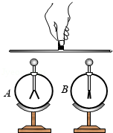
A．B中正电荷通过金属棒流向A，A金属箔的张角减小
B．A中的自由电子通过金属棒流向B，B金属箔的张角增大
C．A中负电荷通过金属棒流向B，B中正电荷通过金属棒流向A
D．金属棒中瞬间电流的方向从A流向B，B金属箔的张角增大
5．关于热机，下列说法错误的是
A．热机性能好坏的重要标志之一是热机效率
B．在四冲程内燃机中减少废气带走的大量热量可以大大提高热机效率
C．柴油机的效率比汽油机的高，这是因为柴油的热值比汽油的大
D．在压缩冲程中内燃机将机械能转化为内能
6．如图是玩具汽车的电路图，以下有关说法中正确的是
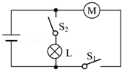
A．电动机与灯泡是并联的 B．电动机与灯泡是串联的
C．电动机与灯泡工作时两端的电压不相等 D．开关S₂控制整个电路
9．下列关于能量的说法，正确的是
A．电水壶工作时，将内能转化为电能
B．用锯条锯木头时锯条发热，锯条的内能增加，木板的内能减少
C．“神十”飞船加速升空时，它的动能增加，机械能不变
D．金属汤勺放在热汤中，汤勺温度升高，这说明内能是可以转移的
12．如图所示，甲、乙、丙三图的装置完全相同，燃料的质量相同，烧杯内液体的初温与质量也相同，不考虑热量损失。下列选择正确的是
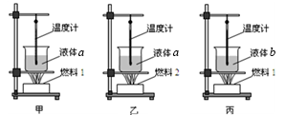
A．对比甲乙两图，如果燃料2的热值较高，最终乙图液体内能较大
B．对比乙丙两图液体最终升温可以比较两种液体的比热容
C．对比乙丙两图，如果液体b最终升温较高，说明燃料1的热值较大
D．对比甲丙两图，如果液体b的比热容比液体a大，升高相同的温度，液体a需加热较长时间
14．如图所示，闭合开关后，无论如何移动滑片P，小灯泡始终不亮，已知导线及各处连接完好。为查找故障，开关闭合后，用电压表测得三次两接线柱间电压如表所示，则
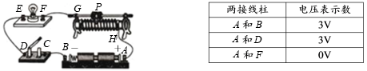
A．只可能是小灯泡发生短路故障B．只可能是小灯泡发生断路故障
C．还需测得H、G间电压，才能判定滑动变阻器是否发生断路故障
D．还需测得G、B间电压，才能判定滑动变阻器是否发生断路故障
二、填空题：本大题共5小题，每空1分，共17分。
15．如图所示电流表的读数是________A，电压表的读数是____________V．
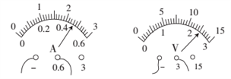
16．小明每天上下学都要经过一个加油站，当他靠近加油站时就闻到一股“汽油味”，这是___________现象，它表明分子在不断地做___________；并且小明发现夏天这股“汽油味”比冬天时要浓烈些，说明了这一现象的快慢与_____________有关。
17．如图所示，用餐巾纸摩擦一根可以绕铁支架自由转动的吸管，使它带上电。现用一带电的物体靠近吸管带电的一端，发现它们互相排斥，说明它们带________（选填“同种”或“异种”）电荷；吸管上的电荷没有通过铁支架转移，说明吸管是________（选填“导体”或“绝缘体”）。
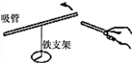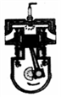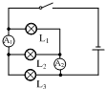
18．如图所示，汽油机正处于____冲程，这个冲程是将____能转化为____能。如果该汽油机的飞轮转速是1 800 r/min，则它每秒钟内活塞往复____次，某次通过燃烧汽油，获得3.2×10⁸ J机械能的同时，损失了4.8×10⁸ J的热量，该汽油机的效率是____。
19．如图所示，电灯L₁、L₂、L₃的连接方式是 ，电流表A₁是测量 的电流，电流表A₂是测量 的电流；测得A₁的电流为0.5A和A₂的电流为0.3A，且L₂的电流是L₁电流的2倍，则通过L₃的电流为 A，总电流为 A。
三、作图题：本大题共2小题，每小题6分，共12分。
20．（1）在图甲○中填上电压表或电流表的电路符号，使R₁和R₂串联。
（2）试在图乙○中填入表示电压表或电流表的字母“V”或“A”，同时在其两侧标上代表该表两个接线柱的“＋”，“－”号。
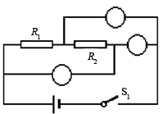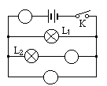
甲 乙
21．（1）根据下图所示电路图，连接实物图。
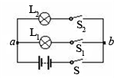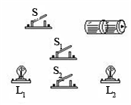
（2）实验课上，老师给出了两个电压表，两个灯泡，一个开关，一个电池组，若干导线，要求测出两个灯泡串联时各自的电压和电池组的电压，请你在图中将所给的器材连接起来，并将你设计的电路图画在方框内。
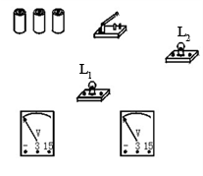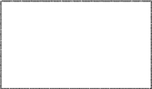
四、实验探究题：本大题共3小题，第22题10分，第23题14分，共24分。
22．在“探究物质的吸放热能力”实验活动中：
（1）小中同学使用相同的电加热器给水和煤油加热，用加热时间的长短来表示物质吸收热量的多少。他得到如下数据：
物质 | 次数 | 质量m/kg | 升高温度Δt/℃ | 加热的时间t/min
水 | 1 | 0.1 | 10 | 2
水 | 2 | 0.2 | 10 | 4
煤油 | 3 | 0.1 | 10 | 1
煤油 | 4 | 0.2 | 10 | 2
①分析第1、2次或第3、4次实验数据，可以得出的初步结论是：同种物质升高相同温度时，吸收热量的多少与物质的___________有关。
②分析第1、3次或第2、4次实验数据，可以得出的初步结论是：_________________。
③我们还可以通过大量实验分析出：不同物质的吸热能力一般不同，在相同条件下，升温快的物质，它的吸热能力较___________。（选填“强”或“弱”）
（2）小华分别用质量相等、初温相同的水和另一种液体进行了实验，并用图象对实验数据进行了处理，如图所示。实验中，水和该液体在相同时间内放出的热量相等。分析图象可以得出：_______物质为水，另一种液体的比热容为__________J/（kg·℃）。
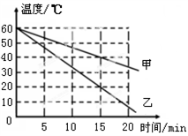
23．在“探究串联电路电压的特点”活动中。
（1）如图所示，连接电路时，至少需要_________根导线；实验中应选择规格____（填“相同”、“不同”）的小灯泡。
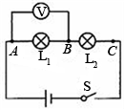
（2）在测L₁两端电压时，闭合开关，发现电压表示数为零，原因可能是___________（填出一种即可）。
（3）小芳保持电压表的B连接点不动，只断开A连接点，并改接到C连接点上，测量L₂两端电压。她能否测出L₂两端电压？____，理由是____________。
（4）小明分别测出AB、BC、AC间的电压并记录在如下表格中，分析实验数据得出结论：串联电路总电压等于各部分电路两端电压之和。请对小明的做法进行评价：___________，改进方法是___________。
U_{AB}/V | U_{BC}/V | U_{AC}/V
2.4 | 1.4 | 3.8

五、综合应用题：本大题共2小题，25题10分，26题10分，共20分。
25．如图是某太阳能热水器，向其中注入50 kg水，阳光照射一段时间后，水温从10 ℃升高到50 ℃。水的比热容是4.2×10³ J/（kg·℃）。试求：
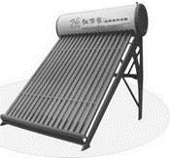
（1）这段时间该热水器中的水吸收的热量是多少？
（2）如果这段时间该太阳能热水器接收到太阳辐射的热量是2.8×10⁷ J，则这段时间该热水器的效率是多少？
（3）若用煤燃烧来提供2.8×10⁷ J的热量，需完全燃烧多少千克煤？（煤的热值约为3.5×10⁷ J/kg）。

26．如图所示电路中，电源电压不变，当开关S断开时，V₁的示数为5 V，V₂的示数为7 V；当开S闭合时，V₁的示数为9 V，V₂的示数为5.4 V。求：
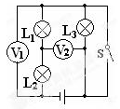
（1）电源的电压为多少？（2）开关S断开时，L₁、L₂、L₃两端的电压各为多少？
（3）开关S闭合后，L₁、L₂、L₃两端的电压各为多少？

